ESERCIZIO: **Utilizzo di Windows PowerShell**

In questo esercizio ho “esplorato” inizialmente il prompt dei comandi di windows, con windows PowerShell. Il primo comando è stato *dir,* entrambe le finestre forniscono un elenco di sottodirectory e file, informazioni associate come tipo, dimensione del file, data e ora dell'ultima scrittura. In PowerShell, vengono mostrati anche gli attributi e modalità

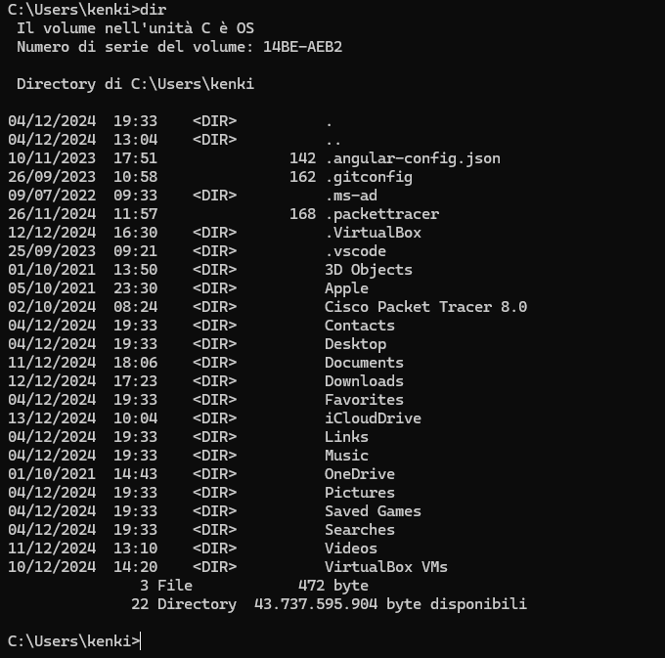

Questo qua su, è il prompt dei comandi, quello sotto windows PowerShell

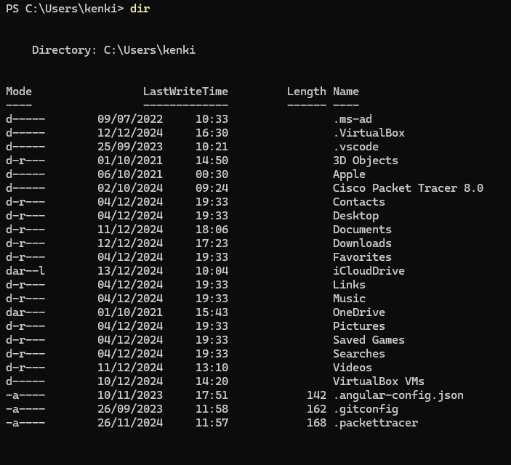

Ho proseguito esplorando i **cmdlet** al prompt di PowerShell. I comandi PowerShell, cmdlet, sono costruiti sotto forma di stringa verbo-nome . Per identificare il comando PowerShell per elencare le sottodirectory e i file in una directory, immettere *Get-Alias ​​dir* al prompt PowerShell.

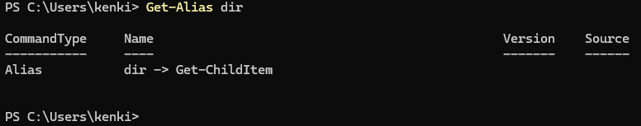

Come penultimo comando, ho esplorato *netstat -h* per visualizzare le opzioni disponibili per il comando *netstat* (comando che visualizza le connessioni TCP)*.*

Ho provato il comando e funziona benissimo, mi ha dato in output un centinaio di connessioni attive, ho fatto un solo screen più o meno nel mezzo dei risultati.

Eccolo 👇

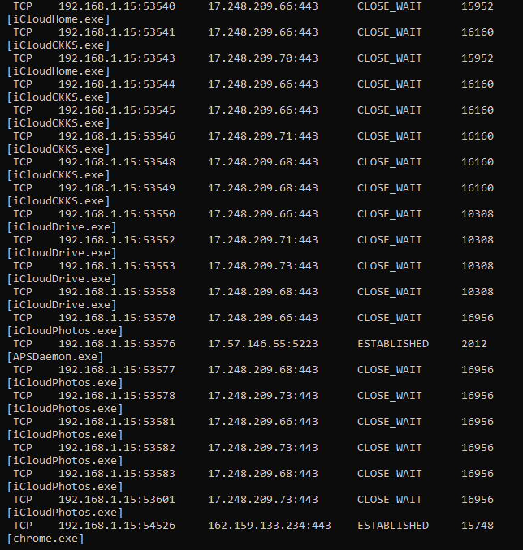

Con *netstat* ho visualizzato anche la tabella di routing con i percorsi attivi, con *netstat -r*

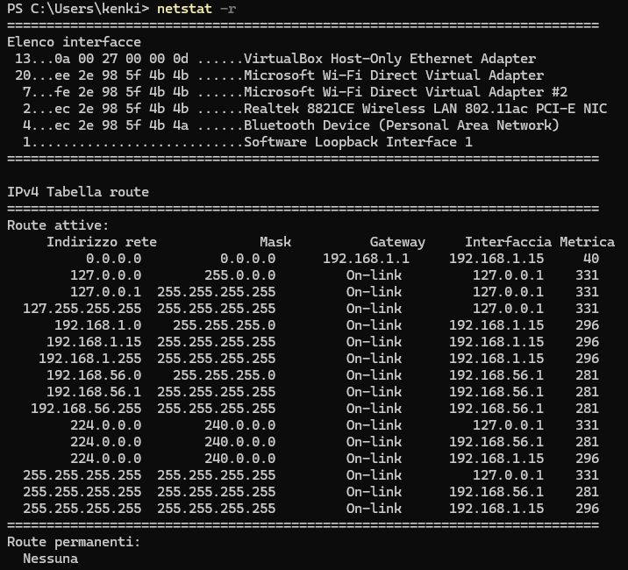

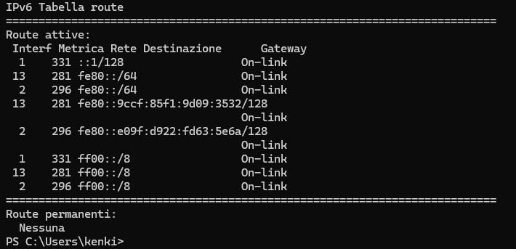

Come ultima cosa ho eliminato il contenuto del cestino di windows, dal prompt di PowerShell, con *clear-recyclebin.*

